原住民族委員會
111年度原住民族語保母獎助計畫
新任族語保母職能強化訓練
報名簡章
- 目的：
為提高嬰幼兒照護品質，並把握嬰幼兒語言發展黃金期，建構優質的族語文化學習環境，藉以落實族語學習家庭化的族語復振目標，特針對通過「111年度原住民族語保母獎助計畫」族語保母甄選之人員，提供職能強化訓練課程，以培育兼具保母專業知能及族語傳承能力之族語保母。
- 主辦機關及承辦單位：
- 主辦機關：原住民族委員會
- 承辦單位：國立臺東大學
聯絡人：管晧翔 電話：089-350282、089-318855#3353
郭佳宓 電話：089-350282、089-318855#3354
E-mail：089350282@gm.nttu.edu.tw
- 參與對象：
「111年度原住民族語保母獎助計畫」－各縣市政府遴選新任族語保母。
- 訓練日期及地點：
場次 | 地點 | 時間
高雄場 | 待定 | 111年5月5-6日(星期四、五)
臺東場 | 待定 | 111年5月19-20日(星期四、五)
臺北場 | 待定 | 111年5月31-6月1日(星期二、三)
屏東場 | 待定 | 111年6月7-8日(星期二、三)
臺中場 | 待定 | 111年6月27-28日(星期一、二)
花蓮場 | 待定 | 111年7月7-8日(星期四、五)
桃園場 | 待定 | 111年7月14-15日(星期四、五)
新竹場 | 待定 | 111年8月30-31日(星期二、三)

- 上課方式：
- 實體課程授課。
- 若因疫情關係，因應中央政府頒布相關防疫措，不得採實體課程實施時，本職能強化訓練課程均使用Google Meet進行線上同步教學
Google Meet課程代碼：anfivhwqwx(示例)（Google Meet使用方法參閱附件5）
- 專管中心會依照報名人數進行點名，請家訪員在上課時間前確保已經進入Google Meet
- 若有任何狀況（例如：無法登入），請儘速聯繫你的直轄市及縣（市）政府承辦人或家訪督導員

- 講師：
姓名 | 現職 | 專長
郭李宗文 | 國立臺東大學幼兒教育學系教授 | 原住民族幼兒及家庭教育、學習環境規劃、幼兒園行政、情緒領域
陳麒 | 國立臺東大學幼兒教育學系  助理教授 | 幼兒教育、課程與教學、原住民族教育、教育統計、量化研究、沈浸式教學
吉娃思‧巴萬 | 國家教育研究院  原住民教育研究中心助理研究員 | 原住民幼兒教育、原住民語言教育、多元文化教育、原住民教育、原住民研究
羅鳳珍 | 國立臺東大學幼兒教育學系  助理教授 | 嬰幼兒發展，幼兒課程活動設計、幼兒遊戲、親職教育、多元文化教育
黃東秋 | 佛光大學外國語言與文化學系  退休助理教授 | 語言教學、語言復振、語言學概論、南島語言學、多元語言教室的教與學

- 新任族語保母職能強化訓練課程
 | 課程內容 | 教授之課程講師 | 時數
1 | 111年族語保母計畫幼兒分級制度說明 | 郭李宗文 老師 | 2
2 | 幼兒語言發展與族語保母指導重點 | 黃東秋 老師 | 2
3 | 嬰幼兒身心發展檢視 | 陳麒 老師 | 3
4 | 幼兒親子族語互動方法 | 吉娃思‧巴萬 老師 | 3
5 | 嬰幼兒族語教材教具運用 | 羅鳳珍 老師 | 2

- 報名時間及方式：
- 報名日期：即日起至開課前2個禮拜止。
- 報名方式：由地方政府承辦人員彙整報名表件後，電子郵件寄送至專管中心
089-350282@gm.nttu.edu.tw(報名表參閱附件1)。

- 課程表：
第一天
時間 | 授課教師 | 課程名稱
09:20-09:30 | 報到
09:30-10:00 | 開幕儀式
10:00-12:0 | 郭李宗文 老師 | 111年族語保母計畫幼兒分級制度說明
12:00-13:00 | 午餐時間
13:00-15:00 | 羅鳳珍 老師 | 嬰幼兒族語教材教具運用
15:10-17:10 | 黃東秋 老師 | 幼兒語言發展與族語保母指導重點

第二天
時間 | 授課教師 | 課程名稱
08:50-09:00 | 報到
09:00-12:00 | 吉娃思‧巴萬 老師 | 幼兒親子族語互動方法
12:00-13:00 | 午餐時間
13:00-15:00 | 陳麒 老師 | 嬰幼兒身心發展檢視
15:00-15:10 | 陳麒 老師 | 綜合討論
15:10 | 大合照

- 其他注意事項
（一）交通費補助：
- 居住地至上課地點達(單程)30公里以上者，核實給予交通費補助，最高以鐵路自強號票價支給。
- 於報名表中確實填寫所搭乘交通工具及起迄點。
- 交通費將匯入個人帳戶。
- 請與會人員將身分證及帳戶封面影本黏貼於本報名表後空白處，以利相關代辦費用之撥付。若無攜帶相關資料，造成後續撥付困難，請自行負責。
- 切結書：申請交通補助者，請務必填寫切結書(附件2)
（二）住宿費補助：
- 資格：居住地至上課地點達(單程)60公里以上者，並附上相關證明俾本中心先行
審查，審查通過後始可補助住宿費用。
- 住宿地點：
可由專管中心代為訂房，若由個人自行訂房，請選擇距課程地點較近之住宿。住宿費用實報實銷以1600元為上限，並開立發票於課程報到時回繳於專管中心人員，若未收到收據則不予補助。
開立發票之抬頭及統編資訊如下：
抬頭：國立臺東大學
統編：93504006
- 補助期間：課程日期前一日及第一日。
- 切結書：申請住宿者，請務必填寫切結書(附件3) 。
（三）課程費用：
參與訓練課程不收取任何費用。
（四）請各直轄市及縣市政府協助彙整轄屬族語新任保母報名表、身分證正反面影本及帳戶
影本各乙份，俾後續追蹤輔導。
（五）請參加人員確實填寫基本資料，由專管中心辦理保險事宜。
（六）新任族語保母除重大事故外，須於七日前請假(請假單，如附件4)，並至另一研習場
次補訓練時數，若無參與訓練者，應列為不適任之族語保母資格，並由縣市政府依
相關規定逕予解聘。

附件1
附件1

111年度原住民族語保母獎助計畫
新任族語保母職能強化訓練報名表
縣市別 |  |  |  | 參與場次 |  |  | □屏東場
姓名 |  |  | 性別 |  |  |  |  |  | 身分證字號
出生年月日 |  |  | 聯絡電話 |  |  | 市話： 手機：
緊急聯絡人 |  |  | 關係 |  |  |  |  | 緊急聯絡人電話
現居地址
膳食 | □葷食 □素食
住宿費 | □ 申請5/4住宿費  □ 申請5/5住宿費  □ 不申請住宿費  ※居住地至上課地點達60公里以上者即可申請，並附上相關證明以茲本中心先行審查，審查通過後始可補助住宿費用。  ※訂房費用實報實銷以1600元為上限，並開立發票於課程報到時回繳於專管中心人員，若未收到收據則不予補助。
交通費 | □ 申請交通費  □ 不申請交通  ※符合(單程)30公里以上之規定，以搭乘大眾運輸工具(鐵路、公車及客運)費用核實支付  ※鐵路以自強號補助，飛機、高鐵、計程車不予報支。
 | 去回程 | 交通工具 |  |  | 起點(站牌名稱) |  |  |  |  | 迄點(站牌名稱) |  |  | 備註
 | 去程 | 鐵路
 |  | 客運/公車
 | 回程 | 鐵路
 |  | 客運/公車
注意事項 | 1.請確實填寫基本資料，由專管中心辦理保險。  2.請將身分證正反面影本及存摺封面影本黏貼至本表背面空白處。  3.若無提供相關資料，造成後續撥付困難，請自行負責。  4.為響應環保，請自行攜帶環保餐具及水杯。

附件2

切 結 書

茲證明本人_________居______ (縣市)因交通距離偏遠(依據原住民族委員會代辦費相關規定辦理)，需申請交通補助者，倘有填寫不實或經由人檢舉，尚須負相關之法律責任。

此致

原住民族委員會

申請人： (簽章)
身分證字號：
電話：

中 華 民 國 年 月 日
附件3
切 結 書

茲證明 _________(縣市)本人____________因交通距離偏遠(依據原住民族委員會代辦費相關規定辦理)，倘有填寫不實或經由人檢舉，或申請住宿後發現未住宿者，每晚須繳回住宿費用新臺幣1,600元/晚，尚須負相關之法律責任。

此致

原住民族委員會

申請人： (簽章)
身分證字號：
電話：

中 華 民 國 年 月 日
附件4
111年度原住民族語保母獎助計畫
新任族語保母職能強化訓練
請假單

姓名 |  | 參與場次 | □屏東場
請假日期
事由
備註 | 新任族語保母除了重大事故外，須在七日前請假，並需另到任一辦理場次補上訓練時數，若無參與訓練者，應列為不適任之族語保母資格，將建議縣市政府逕予解聘。
- 縣市審核：
□是 或 □否，認定為重大事故，家訪員督導簽章：
- 專管中心審核：
□通過 □不通過，專管中心計畫主持人簽章：

聯絡人: 管晧翔 電話：089-318855#3353 / 手機:0921-155972
郭佳宓 電話：089-318855#3354 / 手機:0932-453503

中 華 民 國 年 月 日

Google Meet使用方法(示例)
附件5
上課之前，
- 請先下載「Chrome」瀏覽器
（下載連結：https://www.google.com/intl/zh-TW/chrome/ ）

- 一定要使用「Google」帳號登入
（Google帳戶建立頁面：https://accounts.google.com/SignUp ）

以上步驟完成後，即可開始進入課程：
- 打開Chrome之後，在搜尋列輸入：https://meet.google.com/，就會進入下方介面
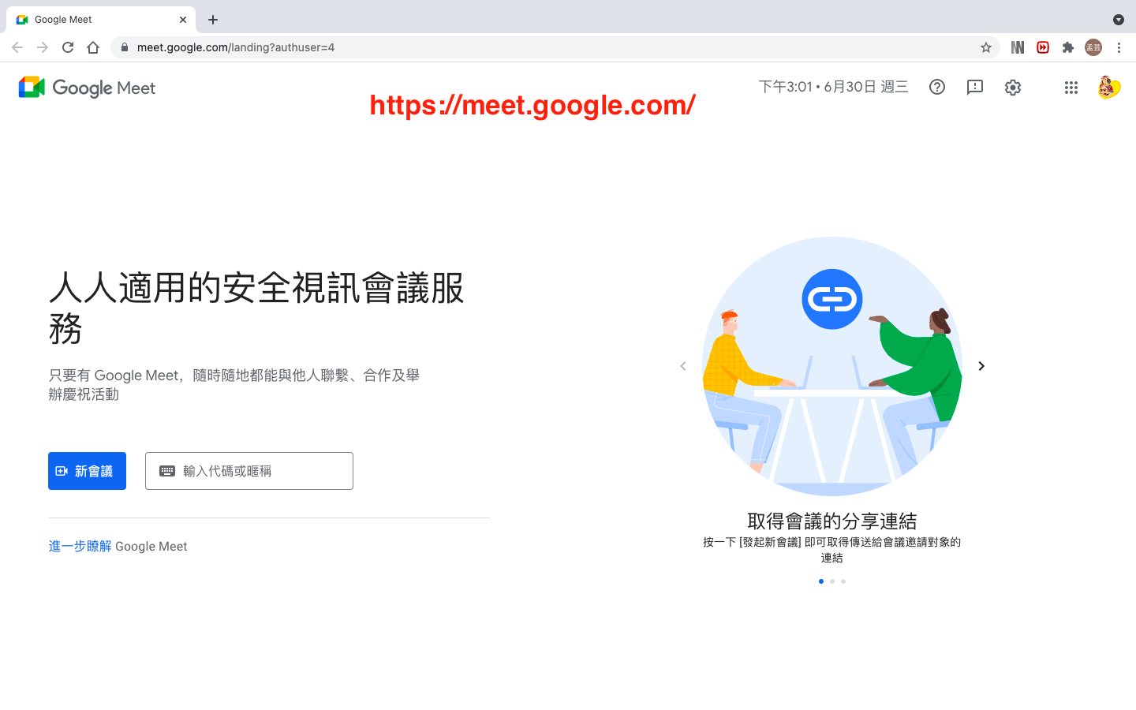

輸入會議代碼：anfivhwqwx(示例)後，再按加入
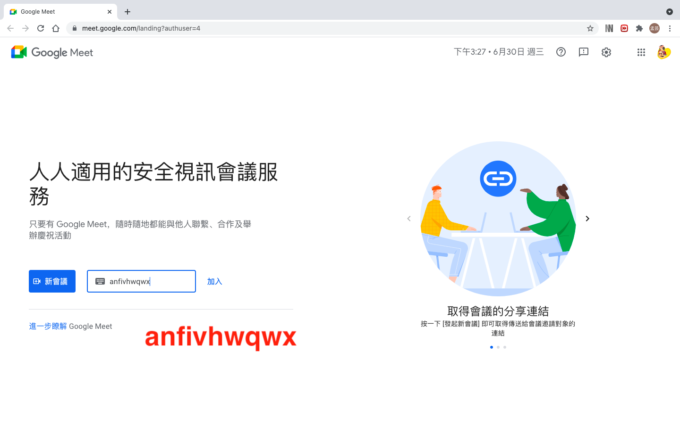
- 進入到下方頁面後，請確認你的麥克風（保持關閉）及視訊鏡頭（保持開啟）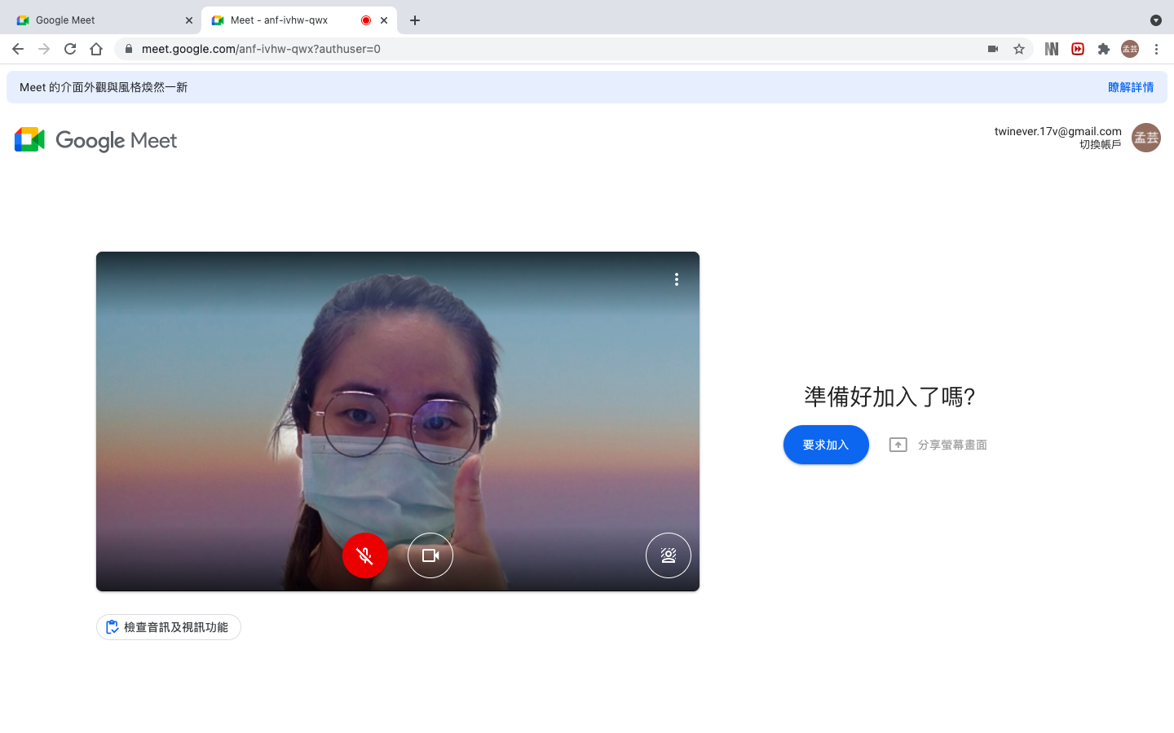
- 點選「要求加入」，即進入到課程畫面
- 若要在課程中發言，請先打開麥克風（螢幕下方功能列）：紅底為關閉

- 也可以善用右下角聊天室功能，進行即時發言

附件6
因應新型冠狀病毒肺炎(COVID-19)，本訓練課程防疫措施如下：
附件7

1、課程前
(1)完成場地及上課設備消毒，備好含75%酒精之乾洗手或相關消毒用
品。
(2)規劃學員報到及課程中之動線，進出口分開管制，避免學員群聚。
(3)廁所需備有洗手乳及擦手紙，避免手部潮濕導致染菌風險。
(4)設置體溫量測站，以額溫槍、圓點貼(或蓋章)方式，控管人員進
出。
若有相關旅遊史、接觸史或群聚史並通報相關衛生單位協助處理。
(5)活動場地外張貼防疫標語，並備有洗手設施及消毒用具供參加人
員使用。
(6)參與研習人員請自備口罩全程佩戴。
2、課程中
(1)每堂課上課前，於教室門口再次對進入教室學員進行手部消毒。
(2)於中午休息時間對上課場地及教材進行二次消毒。
(3)如有人員疑似發燒（額溫大於37.5度；耳溫大於38度）或有上呼
吸道感染症狀，則立即通知活動現場人員。
(4)有發燒或呼吸道症狀者，應儘速就醫並在家休養，避免參加集會活
動。

因應COVID-19大型集會活動防疫計畫書
110年9月23日訂定
- 活動基本資訊
- 活動名稱：111年度原住民族語保母獎助計畫-新任族語保母職能強化訓練
- 地點(含地址)：
■室內 □戶外
- 日期：111年5月5日-111年5月6日
- 時間：上午8時至下午5時
- 參加對象： 「111年度原住民族語保母獎助計畫」之現任族語保母
- 參加方式： □現場自由參加 ■事先報名 □其他
- 活動人數：參加者 約80 人、工作人員 7 人
- 活動性質：
□市集 □商品展銷 □藝文展演 □慶典 □運動競賽 □休閒娛樂
□會議 ■研習/講座/教育訓練 □考試/人力招募 □宗教祭祀
□其他
- 主辦單位： 原住民族委員會
- 活動重點內容：
為提高嬰幼兒照護品質，並把握嬰幼兒語言發展黃金期，建構優質的族語文化學習環境，藉以落實族語學習家庭化的族語復振目標，特針對通過「111年度原住民族語保母獎助計畫」族語保母甄選之人員，提供職能強化訓練課程，以培育兼具保母專業知能及族語傳承能力之族語保母。
- 活動流程概要：
(一)09：30 -12：00上課
(二)13：00-17:10上課

- 場地配置規劃
- 活動場地可供人流面積與可容留人數：
- 高雄輕軌C5夢時代站旁戶外 13,150㎡ /最大容留人數 13,150 【場地面積須扣除地面附著物，如攤位所占空間後計算】【容留人數需納計工作人員、表演人員及參加民眾】【如有規劃2處(例如2會議廳)以上活動會場空間，應依空間規劃數分開填寫】
是■否□  是■否□  是■否□  是■否□ | 1.依中央流行疫情指揮中心110/08/21公告，請以室內空間至少1.5米/  人(2.25平方米/人)，室外空間至少1米/人(1平方米/人)為原則。  依中央流行疫情指揮中心110/10/28公告取消以下限制：（1）集會活動人數上限。（2）營業場所及公共場域人流控管／總量管制。（3）藝文展演／體育活動／國家公園／國家風景區／觀光遊樂業等之室外人數降載規定。  2.場地面積已扣除地面附著物所占空間。  3.容留人數已納計工作人員、表演人員及參加民眾。  4.設定應變機制，若入場達最大容留人數八成開始管制入場。
是■否□ | 二、活動場地配置圖（可於本欄位或以附件圖示說明）  【含管制範圍、出入口、臨時隔離區、救護動線、舞台、攤位、飲食專區及工作人力  佈署人數、位置…等】  如附件簡報
- 防疫整備
是■否□  是■否□  是■否□ | 一、應變機制  1.規劃臨時隔離區，若工作人員或參加者在集會活動期間出現呼吸道症  狀時，暫時安置於獨立通風空間直到返家或視情況協助安排就醫。  2.醫療支援，例如醫療專業人員進駐協助提供集會活動現場醫療初步評  估或護理、掌握鄰近醫療資源，制定出現疑似個案送醫流程。  3.因應疫情延後或停辦之應變機制。
是■否□  是■否□  是■否□  是■否□  是■否□  是□否□  是□否□ | 二、物資及場地環境整備  1.入場設有大型垃圾桶，並安排人力及時清理。  2.依集會活動人數及辦理時間，準備足夠之個人清潔及防護用品包含洗  手用品(如肥皂、洗手乳或含酒精乾洗手液等)、擦手紙及口罩等。  3.備足環境清消物品(如75%酒精、1000PPM漂白水)。  4.完成活動場所空間及相關用具(如麥克風、桌椅等)清潔、消毒作業。  5.第一排觀眾與舞臺前緣或表演區最前段距離至少3公尺以上。  --□室內活動填寫6-7---------  6.室內活動需確認環境之空氣流通狀態，適時打開門窗，保障活動場地  通風換氣良好。  7.建議室內活動人數大於500人且無對外窗者，於室內CO2大於  800PM時採強制通風換氣，室內CO2大於900PM強制通風換氣並暫  停人員入場。
是■否□  是■否□  是■否□  是■否□  是■否□ | 三、工作人員  1.工作人員/表演者組成，為組織團體原有成員，或外聘人力，若為外  聘，需掌握完整名單。  2.工作人員健康管理，訂定活動全體工作人員(含流動人員)健康監測計  畫，並有異常追蹤處理機制；健康監測應作成紀錄；有發燒或感冒呼  吸道症狀或腹瀉等一律排除工作任務。  3.工作人員防疫組織配置，針對此次活動防疫措施之充足人力配置名單  (含入口人流疏導、報到體溫測量、執行手部清消、舉牌進行防疫宣導  、場內巡查確保落實戴口罩、禁飲食、保持社交距離及環境清消與  現場突發狀況總指揮等)。  4.集會前教育訓練，確保成員熟悉防疫任務執掌及各類狀況應變機制。  5.表演人員未接種疫苗或接種第一劑疫苗未滿14日或未有3日內快篩或  PCR陰性證明，於演出時應全程配戴口罩。
是■否□  是■否□  是□否□  是□否□  是■否□ | 四、參加成員 (依活動型態選擇對應部分填寫)  1.居家隔離/居家檢疫/自主健康管理者不得入場。  2.執行體溫測量、手部清消，出現體溫異常、疑似症狀者不得入場。  □事先報名加填3-4-----  3.取得完整聯絡資訊造冊及健康聲明。  4.會場落實成員報到登記，確實掌握與會成員。  ■自由入場加填5-----  5.出入口管制，確保民眾入場皆完成實聯制。
- 防疫宣導及飲食管制規劃
是■否□  是■否□  是□否■  是■否□  是■否□  是■否□  是■否□  是■否□  是■否□ | 一、飲食  1.參加民眾全程禁飲食(僅補充水分可短暫拿下)。  2.活動現場設有飲食專區(活動設販賣飲食攤位，則需設飲食專區)，除  飲食專區外禁止飲食。  3.禁止工作人員(含設攤廠商)於活動場域內用餐。  4.工作人員場內用餐，比照飲食專區辦理。  ■設飲食專區填寫5-9------  5.設立獨立出口之飲食專區。  6.飲食區內設有隔板、桌椅擺設間距以1.5m為原則。  7.配置適當人力進行飲食專區消毒(每人次用餐前後清消)。  8.管制民眾禁止邊走邊吃、離開飲食區不得飲食，民眾用餐時不交談不  共食，用餐後立即戴上口罩。  9.攤販販售之餐食需完整包裝，避免直接暴露於外。
是■否□  是■否□ | 二、環境清消  1.活動進行中及結束後(每場次)加強場地環境消毒，針對民眾經常接觸  之表面(如電梯、手把、門把、桌椅把等)定時消毒擦拭(並視接觸頻率  多寡加強消毒)並製作清消紀錄表備查。  2.廁所每30分鐘消毒一次，並視人潮加強清消頻率。
是■否□  是■否□ | 三、防疫宣導  1.活動前、活動進行中，透過多元管道(邀請函、簡訊、活動網站、會場  醒目之海報、舉牌、LED螢幕、廣播系統、主持人等)宣導衛教資訊。  2.「居家檢疫/居家隔離身份、自主健康管理者及身體出現發燒、呼吸道  症狀、腹瀉、嗅味覺異常者(含表演者、工作人員及民眾)禁止參加。
伍、其他補充說明
(其他依中央公告及本市最新防疫規範配合辦理事項)

陸、審查結果
主辦單位自評
□壹~伍項內容填寫無誤。
□其他說明：

主辦單位：

負責人簽章：

權管機關審查
1.收件日期：
2.審查結果及意見(依審核結果僅勾選其一)
□合格，自行核備同意辦理。
□修正計畫後重新受審。
建議修正事項說明：
□不同意辦理。說明：

□合格，送衛生局複審。
送複審原因說明： ___________________

權管機關： 審查人員簽章： 審查日期：
衛生局審核
1.收件日期：
2.審查結果及意見
□合格，同意辦理 □修正計畫後重新送審 □其他
建議事項說明：

審查人員簽章：________________ 審查日期：

